

МӘЖІЛІС ДЕПУТАТТАРЫ ҚҰРЫЛЫС ЖҰМЫСТАРЫНА МӘН БЕРДІ

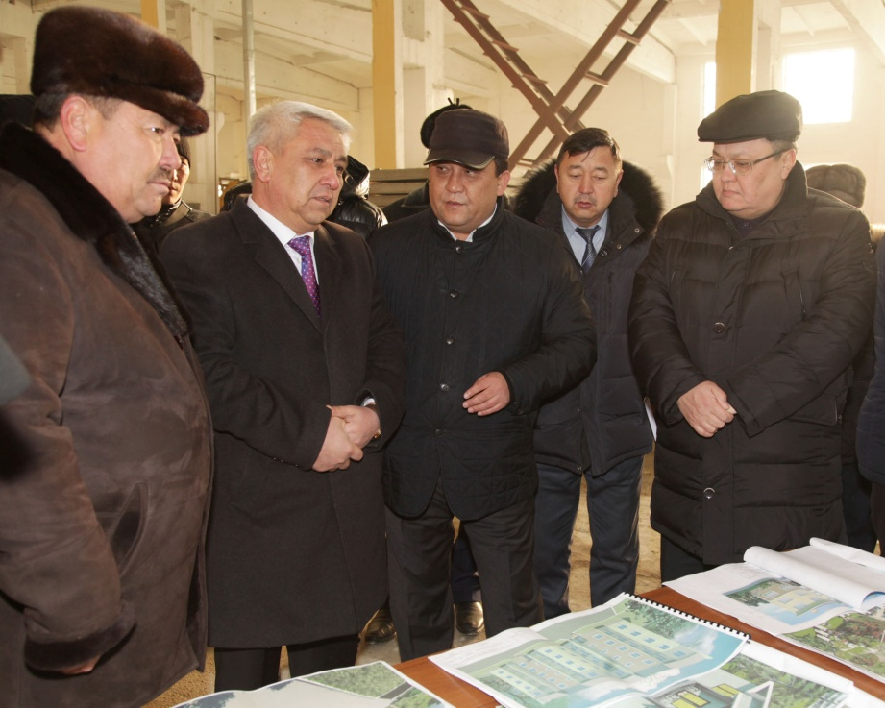
Облысымызда арнайы жұмыс сапарымен жүрген ҚР Парламент депуттары Фахриддин Қаратаев пен Мұхтар Ерман Тараз қаласындағы «БиномСтройдеталь» тұрғын үй қырылыс жабдықтарын жасауға бағытталған кәсіпорында болды.
«Бином» жауапкершілігі шектеулі серіктестігінің құрамындағы «БиномСтройдеталь» комбинатының іргетасы 2010 жылы қаланған. 2012 жылдан бері ауыл шаруашылығы құрылымдарына және тұрғын үй құрысына қажетті түрлі материалдар шығарып келді. Елбасының бастамасымен қолға алынған «Қолжетімді баспана-2020» бағдарламасының жергілікті жерде жүзеге асуына кәсіпорынның қосып отырған үлесі қомақты. Былтыр Тараз қаласында осы кәсіпорын құрылысшылары 12 мың шаршы метр тұрғын үй салып, ел игілігіне ұсыныпты. Атап айтқанда 80 пәтерлі бір, 68 пәтерлі бір, 21 пәтерлі үш көпқабатты үй «БиномСтройдетальдің» қолтаңбасы екен. Комбинат биылғы жылы 30 мың шаршы метр тұрғын үй салуды көздеп отыр. Бұл ретте аудан орталықтарына да көпқабатты тұрғын үйлер салынатын болады.
Халық қалаулыларын мұндағы жұмыс барысымен кәсіпорын директоры Кеңесхан Аралбаев таныстырды. Депутаттар су шаруашылығына қажетті науалар, іргетас блоктар, үй құрлысына қажетті жабдықтарды көзімен көріп, отандық өнімдерге көңілі толды. Халық қалаулысы Фахриддин Әбдінәбиұлы өзімізде шығарылған әр отандық өнім үлкен қуаныш екенін айтса, депутат Мұхтар Ерман «Нұрлы жер» бағдарламасының жүзеге асырылуына тоқталып, құрылыс салуға бөлінген жердің инфроқұрылымы талапқа сай болуы қажеттігіне ерекше тоқталды.
Халық қалаулылары комбинат жұмысшыларымен де ашық жарқын, еркін әңгіме өткізді. Мұнда 125 адам еңбек етсе, олардың орташа жалақылары 85-90 мың теңге көлемінде. «Мен осы «Бином» жауапкершілігі шектеулі серіктестігінде 7 жылдан бері тұрақты жұмыс істеймін. Құрылысшы –шебермін. Мұнда жұмысшыға барлық жағдай жасалған. Айлығым 90 мың теңге көлемінде, уақытылы алып тұрмыз. Мен осы кәсіпорынның болашағына үлкен үмітпен қараймын. Жылдан жылға мүмкіндіктің молая беретініне көзіміз жетіп отыр» деді жұмысшы Ербол Төребеков. Бұл кәсіпорын былтырғы жылды 560 миллион таза табыспен аяқтаған.
Халық қалаулылары «Бином» жауапкершілігі шектеулі серіктестігінің орталық ғимаратында да болды. Сондай-ақ, олар Айша бибі кесенесін, Қарой ауылындағы «Нұр әлім» жекеменшік балабақшасын, Полатқосшы ауылындағы «Берсанукаев» ЖШС-нің шұжық цехын аралап, жұмыс барысымен танысып, қарапайым тұрғындардың мәселелеріне құлақ түрді.
Депутат Фахриддин Қаратаев мұндай кездесулерде айтылған әр ұсыныс құнды екенін, әр тұрғынның пікірін Мәжіліс мінберінен шешуге күш салатындарын айтты.

